FAX １１９
（FAXは局番なしの「１１９」で送信）
当てはまるところを○で囲んでください。
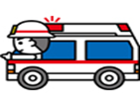 | 救急です |  |  |  | 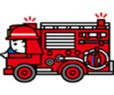 |  |  | 火事です
誰が？ |  |  |  |  | 何が燃えていますか？
・私が |  |  |  |  | ・自宅
・家族 |  |  |  |  | ・となりの家
・その他（ ） |  |  |  |  | ・その他（ ）
どうしましたか？
・急病です |  |  |  |  | 何か伝えたいこと
・ケガです
・その他（ ）
性別・年齢は？
・男
・女
・（ ）歳
どこが悪いですか？
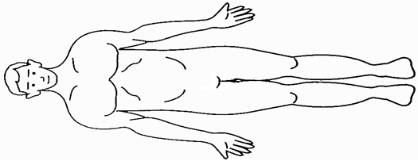
※下記の事項は、前もって記入しておいて下さい。
あなたの名前
あなたの生年月日 |  |  | 年 |  |  | 月 |  |  | 日 | 歳
あなたの住所
FAX番号/ＴＥＬ番号
いつも行く病院

